[rue89strasbourg.com/31-evenements-precurseurs-a-la-centrale-nucleaire-de-fessenheim-143356](https://www.rue89strasbourg.com/31-evenements-precurseurs-a-la-centrale-nucleaire-de-fessenheim-143356)

06/10/2018 à 06h00, Par [Nathalie Stey](https://www.rue89strasbourg.com/author/nathaliestey)

**31 « événements précurseurs » à la centrale nucléaire de Fessenheim**

La députée allemande Sylvia Kotting-Uhl est venue présenter en Alsace des informations nouvelles concernant des incidents enregistrés sur le parc nucléaire français entre 2003 et 2014. La centrale de Fessenheim est particulièrement visée.

17. C’est le nombre d' »évènements précurseurs » ayant concerné le réacteur n°2 de la centrale nucléaire de Fessenheim entre 2003 et 2014 et 14 pour le réacteur n°1. Les évènements précurseurs, ce sont des incidents survenant dans les installations nucléaires, jugés par l’ASN (Autorité de sûreté nucléaire) comme « conduisant à un accroissement du risque de fusion du cœur par rapport à la probabilité (…) prise en compte lors de la conception des installations« . Des événements qui sont obligatoirement déclarés à l’ASN par EDF, mais qui font rarement l’objet d’une communication au public, parce qu’ils ne représentent pas, en soi, un risque pour la population.

Ces chiffres placent la centrale nucléaire alsacienne dans le peloton de tête des installations ayant connu ce type d’évènement, à égalité avec le réacteur n°3 de Tricastin, les réacteurs 1 et 2 de Gravelines et du réacteur n°4 de Cruas.

## La liste de l’ASN

#### Une alerte venue d’Allemagne

D’ailleurs, jusqu’à présent, aucun élu de l’Hexagone ni aucune association n’avait demandé à l’ASN de lui communiquer de document à ce sujet. C’est une députée écologiste allemande, présidente de la commission environnement du Bundestag et référente pour les Verts sur l’énergie nucléaire, qui a, la première, [obtenu ces informations](https://www.documentcloud.org/documents/4956354-Reponse-ASN-Precurseurs-Centrales-Nucleaires.html) – après presqu’un an d’attente. Elle était vendredi en Alsace pour présenter cette liste car pour Sylvia Kotting-Uhl, la problématique du nucléaire en Allemagne n’est pas éteinte :

« Il reste trois problèmes : le stockage des déchets, la poursuite de la recherche pour le développement de nouveaux réacteurs et le danger que représente les centrales en exploitation juste de l’autre côté de la frontière ».

Filtre de puisard bouché, vanne ou pompe récalcitrante, température trop basse – ou trop élevée – dans les circuits de refroidissement, vibrations, usure prématurée d’un groupe électrogène de secours… Tout insignifiants qu’ils paraissent, les incidents précurseurs ayant touché les réacteurs de Fessenheim (et d’entres centrales nucléaires) peuvent, en étant associés à d’autres facteurs, mener à des accidents graves, comme le rappelle Sylvia Kotting-Uhl :

« Cela a notamment été le cas pour l’accident de Tchernobyl, dont l’origine remonte à un « petit » événement. Avec 17 évènements précurseurs recensés par l’Autorité de sûreté nucléaire entre 2003 et 2014, la centrale de Fessenheim est parmi les installations nucléaires françaises les plus touchées. Ces évènements précurseurs n’ont rien à voir avec le vieillissement d’une centrale nucléaire ; ils sont le signe d’un niveau de sûreté général défaillant dès l’origine de l’installation. »

[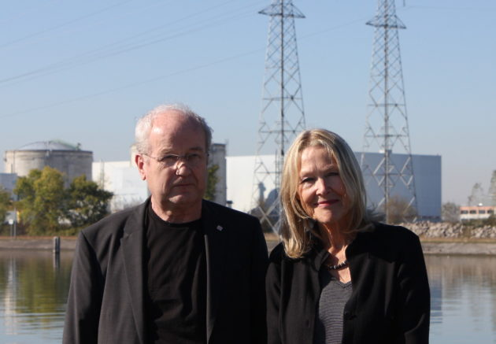](https://www.rue89strasbourg.com/wp-content/uploads/2018/10/img-4060.jpg)

Manfred Mertins, ancien membre de l’autorité de sûreté nucléaire allemande, et Sylvia Kotting-Uhl, députée (Verts) au Bundestag, devant la centrale nucléaire de Fessenheim. (Photo NS / Rue89 Strasbourg / cc)

Manfred Mertins, ancien membre de l’autorité de sûreté nucléaire allemande, étaye ces affirmations :

« La centrale de Fessenheim ne correspond pas aux standards européens de sûreté nucléaire. C’est le cas notamment pour le principe de redondance. La norme européenne voudrait que chaque système de commande d’un réacteur soit triplé voir quadruplé. À Fessenheim, il n’y a que deux systèmes de commande, et ceux-ci ne sont pas totalement indépendants puisqu’ils sont partiellement interconnectés. Par ailleurs, la centrale n’est pas protégée contre un crash d’avion ni contre les conséquences d’un tremblement de terre ou d’une inondation. Enfin, les deux piscines dans lesquelles est stocké le combustible usagé sont situées dans des constructions légères, contrairement aux centrales allemandes où les piscines sont situées dans l’enceinte de confinement. »

Problème : ces standards ne sont pas obligatoires. En matière nucléaire en effet, chaque État reste compétent. Seule la recherche fait l’objet d’actions communes, en vertu du traité Euratom, signé en 1957.

#### Pour EDF, la fermeture de Fessenheim n’est pas une question de sûreté

Le service de presse d’EDF affirme de son côté qu’il n’y a pas plus d’évènements précurseurs à Fessenheim qu’ailleurs, et que ces derniers ne permettent pas de juger de la sûreté des installations :

« Depuis le début de l’exploitation des centrales, on analyse les évènements précurseurs pour ensuite appliquer des correctifs à l’ensemble du parc. Ces éléments sont utiles à la culture sûreté de l’exploitant, mais ils ne servent pas à définir la stratégie à mener quant à la prolongation ou non de la durée de vie des centrales. Il est faux de dire que Fessenheim est une des centrales les moins sures. Il n’y a d’ailleurs pas de corrélation entre le niveau de sûreté de la centrale et la décision d’en arrêter l’exploitation. C’est une décision purement politique, c’est pourquoi nous demandons d’ailleurs une indemnisation de la part de l’État ».

Il est vrai que la centrale doit fermer. Dans ce cadre, se pencher sur sa sûreté a-t-il encore un intérêt ? D’autant que les dernières déclarations du ministre de la Transition écologique et solidaire, François de Rugy, laissent penser que cette fermeture ne serait plus corrélée à l’entrée en exploitation de l’EPR de Flamenville… Sylvia Kotting-Uhl reste méfiante :

« Ce serait une bonne nouvelle si on pouvait y croire réellement. Mais personnellement, je n’ai plus confiance dans les annonces du gouvernement français. Je déplore au contraire qu’il ne tienne pas ses promesses. »

Prochaine étape pour les associations de défense de l’environnement membres de la CLIS de Fessenheim (commission locale d’information et de surveillance) : porter le document de l’ASN à la connaissance des autres membres de cette instance d’information et de suivi des impacts de la centrale, élus français et allemands, experts et représentant des salariés. Mais la question n’a pour l’instant pas été portée à l’ordre du jour.

## Aller ****plus loin****

**Sur Médiapart :** [**Nouvelles questions sur la sûreté des installations nucléaires**](https://www.mediapart.fr/journal/france/140918/nucleaire-nouvelles-questions-sur-la-surete-des-centrales)

**Sur les blogs de Médiapart :** [**L’analyse par Bernard Laponche, physicien nucléaire, des éléments transmis par l’ASN**](https://blogs.mediapart.fr/bernard-laponche/blog/120918/les-evenements-precurseurs-dans-les-centrales-nucleaires-francaises)